Practica de PHP

- Realizar un código en php que genere 20 números aleatorios en el rango de 1 a 10000 y que me imprima en la página lo siguiente:
- Promedio.
- Número Mayor.
- Número Menor.
- Múltiplos de siete.
- Ordenar de Menor a Mayor. ( Imprimiendo primero los números aleatorios y de allí los números ordenados (Utilizar cualquier método de ordenamiento))

- Utilizando la POO crear el formato de una impresión de boleta de pagos de haberes en una pagina htm5.

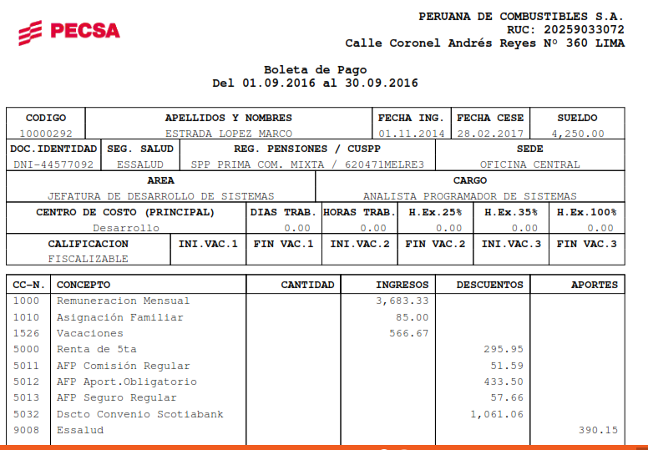

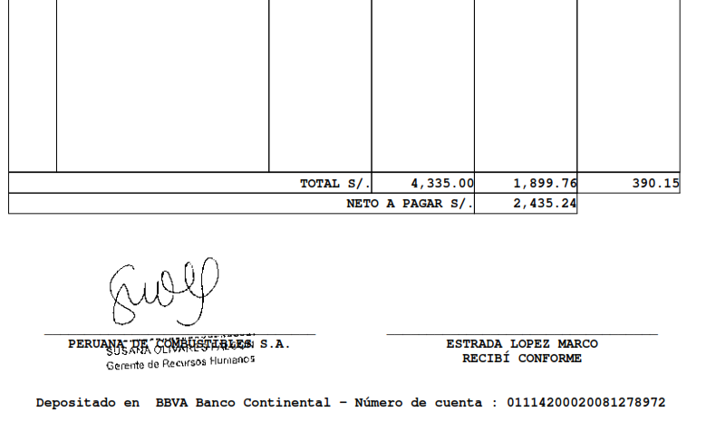

- Crear una tabla “X” que tiene los estados civiles y cargar los registros en un select option ; mediante php.

